Уважаемые заказчики городского округа город Воронеж!
В связи с многочисленными обращениями в управление муниципальных закупок (далее – Управление) и выявленными ошибками заказчиков, предлагаем ознакомиться с информацией об использовании каталога товаров, работ, услуг и о проблемах, с которыми сталкивается заказчик при его использовании.

- Общие сведения.

Каталог товаров, работ услуг (далее – КТРУ) в ЕИС — это систематизированный перечень товаров, работ, услуг, которые приобретаются заказчиками с целью обеспечения государственных и муниципальных нужд.
Справочник КТРУ размещен в открытом доступе в ЕИС и доступен как заказчикам, так и участникам закупок. Кроме того, он также доступен для ознакомления заказчиков и в автоматизированной информационной системе муниципальных закупок (далее - АИС МЗ) (подробнее см. раздел 2 настоящего документа).
Обязанность по использованию каталога возложена на заказчика частью 6 статьи 23 Федерального закона от 05.04.2013 N 44-ФЗ "О контрактной системе в сфере закупок товаров, работ, услуг для обеспечения государственных и муниципальных нужд" (далее – Закон 44-ФЗ). Правила формирования, ведения (далее – Правила формирования и ведения КТРУ) и использования КТРУ (далее – Правила использования КТРУ) утверждены Постановлением Правительства Российской Федерации № 145 от 08 февраля 2017 года (далее – Постановление 145).
В настоящее время КТРУ интенсивно корректируется и дополняется, в связи с чем Заказчику рекомендуется осуществлять регулярный мониторинг позиций КТРУ во избежание нарушений в своей закупочной деятельности.
Согласно ч. 2 Правил использования КТРУ сведения, содержащиеся в каталоге, должны использоваться в целях:
а) обеспечения применения информации о товарах, работах, услугах, в том числе в:
– плане закупок;
– плане-графике закупок;
– формах обоснования закупок товаров, работ и услуг для обеспечения государственных и муниципальных нужд при формировании и утверждении плана закупок, плана-графика закупок (далее - форма обоснования закупок);
– извещении об осуществлении закупки;
– приглашении принять участие в определении поставщика (подрядчика, исполнителя), осуществляемом закрытым способом (далее - приглашение);
– документации о закупке;
– контракте;
– реестре контрактов, заключенных заказчиками;
– отчете об исполнении контракта и (или) о результатах отдельного этапа его исполнения;
– иных документах, предусмотренных Федеральным законом;
б) описания объектов закупки, которое включается в план-график закупок, извещение об осуществлении закупки, приглашение и документацию о закупке;
Таким образом, использование КТРУ необходимо в следующих документах:
- План-графики и планы закупок;
- Формы обоснования закупки;
- Приглашения участникам;
- Документация о проводимой закупке;
- Контракты;
- Реестр контрактов;
- Отчеты об исполнении контрактов.
Заказчики обязаны применять информацию, включенную в позицию каталога в соответствии с подпунктами "б" - "и" пункта 10 Правил формирования и ведения КТРУ, с указанной в ней даты начала обязательного применения. При этом заказчик обязан при планировании закупки и ее осуществлении использовать информацию, включенную в соответствующую позицию, в том числе указывать согласно такой позиции следующую информацию:
а) наименование товара, работы, услуги;
б) единицы измерения количества товара, объема выполняемой работы, оказываемой услуги (при наличии);
в) описание товара, работы, услуги (при наличии такого описания в позиции).
Заказчик вправе указать в плане закупок, плане-графике закупок, формах обоснования закупок, извещении об осуществлении закупки, приглашении и документации о закупке дополнительную информацию, а также дополнительные потребительские свойства, в том числе функциональные, технические, качественные, эксплуатационные характеристики товара, работы, услуги в соответствии с положениями статьи 33 Федерального закона, которые не предусмотрены в позиции каталога.
В случае предоставления иной и дополнительной информации, предусмотренной пунктом 5 Правил использования КТРУ, заказчик обязан включить в описание товара, работы, услуги обоснование необходимости использования такой информации (при наличии описания товара, работы, услуги в позиции каталога). При этом обоснование необходимости использования такой информации должно быть представлено по каждой добавленной характеристике и не должно носить формальный характер. Рекомендуем к ознакомлению статью, подготовленную в СПС «Консультант плюс» «Обзор практики использования КТРУ: за что наказывают УФАСы» (Приложение № 1).
Заказчики вправе применять информацию, которая включена в позицию каталога, с даты ее включения в каталог независимо от даты обязательного ее применения
При осуществлении закупки, предусмотренной планом-графиком закупок, который утвержден до наступления даты начала обязательного применения соответствующей позиции КТРУ, заказчик вправе осуществить описание товара, работы, услуги в соответствии с требованиями статьи 33 Закона 44-ФЗ (без использования КТРУ).

- Поиск необходимой позиции КТРУ.

Поиск необходимой информации по каталогу можно осуществлять по нескольким параметрам: коду ОКПД2, дате внесения информации, характеристикам, наименованию.
Каталог товаров и услуг в любой момент можно изучить в единой информационной системе. Чтобы отыскать его во всем объеме информации необходимо перейти по ссылке или совершить следующие действия:
- Перейти на сайт ЕИС;
- Прокрутить главную страницу сайта примерно до середины;
- Найти баннер с надписью «каталог товаров, работ и услуг» и кликнуть по нему;
- Перед вами откроется каталог. В нем предусмотрена строка быстрого поиска информации, а также форма для расширенного поиска;
- После того как вы нашли интересующую вас позицию, кликните по ее коду, чтобы открыть информационную карточку с полными сведениями об объекте.
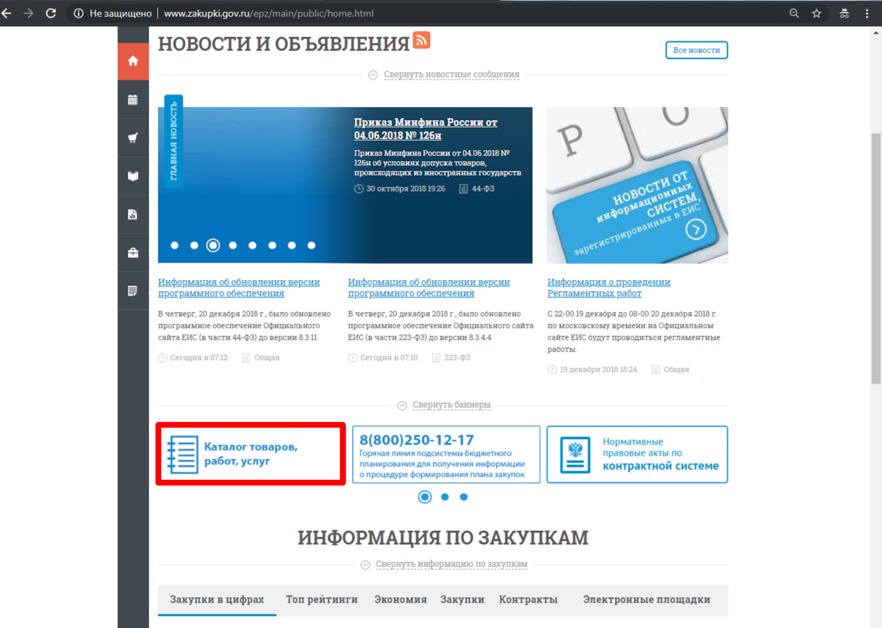

Кроме того, КТРУ также доступен для ознакомления заказчиков и в автоматизированной информационной системе муниципальных закупок (далее - АИС МЗ). В настоящее время перейти в него можно по следующему пути: Справочники - Общесистемные справочники – Категории ТРУ или по прямой ссылке http://umz-vrn.etc.ru/DIC/GSCategoryList
Важно! Поиск в ЕИС может работать некорректно. Довольно часто встречаются случаи, при которых по коду ОКПД2 поиск в ЕИС выдает отсутствие значений, при том, что повторный поиск уже по наименованию ТРУ может выдать позицию КТРУ с тем кодом ОКПД2, по которому поиск производился ранее и не давал результатов.
Кроме того: поиск в ЕИС по коду ОКПД2 может не учитывать категории и подкатегории кода ОКПД2. Например, при осуществлении поиска дизельного топлива по коду ОКПД2 19.20.21.300 или 19.20.21.3 поиск не высветит позиции КТРУ по дизельному топливу с кодами ОКПД2 19.20.21.311, 19.20.21.312 и т.д.
В АИС МЗ поиск по коду ОКПД 2 работает несколько корректнее, но присутствуют другие проблемы, связанные с информационным взаимодействием с ЕИС:
- Обновление справочника осуществляется один раз в неделю. Т.е. вновь появившиеся позиции КТРУ в ЕИС появятся в АИС МЗ с некоторой задержкой.
- Выявлены случаи, когда информация в открытой части ЕИС и информация на FTP-сервере ЕИС для региональных информационных систем в сфере закупок (т.е. та информация, которая передается из ЕИС в АИС МЗ) не совпадает, что приводит, например, к ситуации, когда в ЕИС позиция присутствует, в АИС МЗ – отсутствует.
Важно! Таким образом, поиск необходимой позиции КТРУ нужно осуществлять всесторонне: по всем доступным источникам, с использованием различных комбинаций слов в наименовании ТРУ, комбинаций цифр кода ОКПД2.
Заказчик несет ответственность за несоответствие сформированной закупки требованиям Постановления 145.
Обращаем внимание на еще один момент: при расширенном поиске в ЕИС можно выбрать флаг «укрупненные позиции КТРУ»
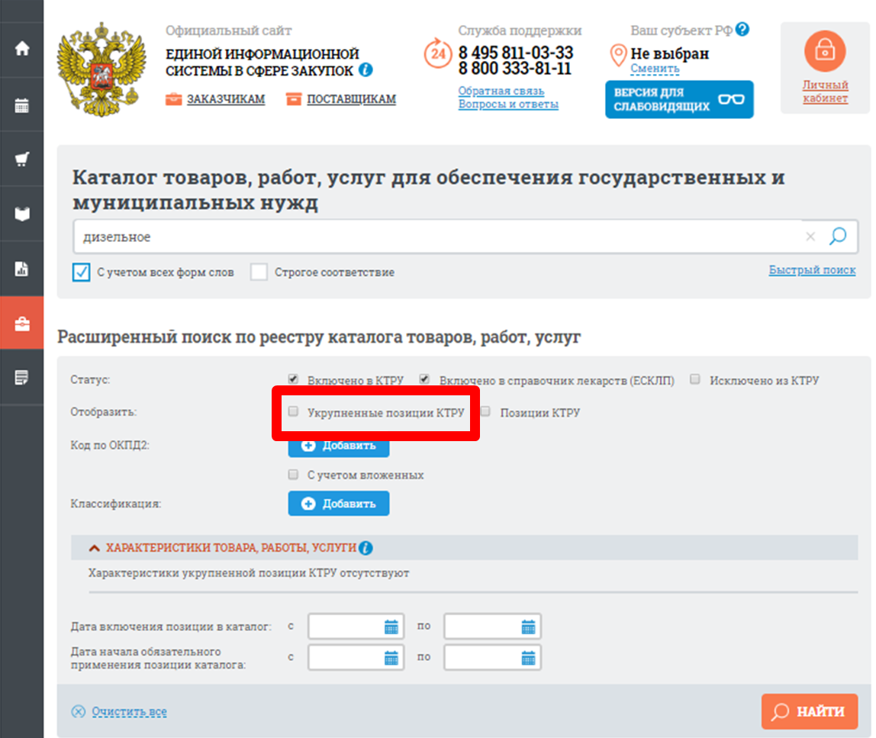
Данные укрупненные позиции удобны для быстрого поиска больших категорий КТРУ, но их недопустимо использовать при планировании закупочной деятельности и в закупках.

- Содержание позиции КТРУ

После того, как заказчик нашел необходимую позицию КТРУ, в ЕИС можно пройти по ссылке на коде данной позиции и увидеть информацию в ней содержащуюся.
Информация по данной позиции в ЕИС находится на нескольких вкладках:
- Общая информация;
- Описание товара, работы, услуги;
- Описание товара, работы, услуги;
- Документы;
- Журнал версий;
- Журнал событий

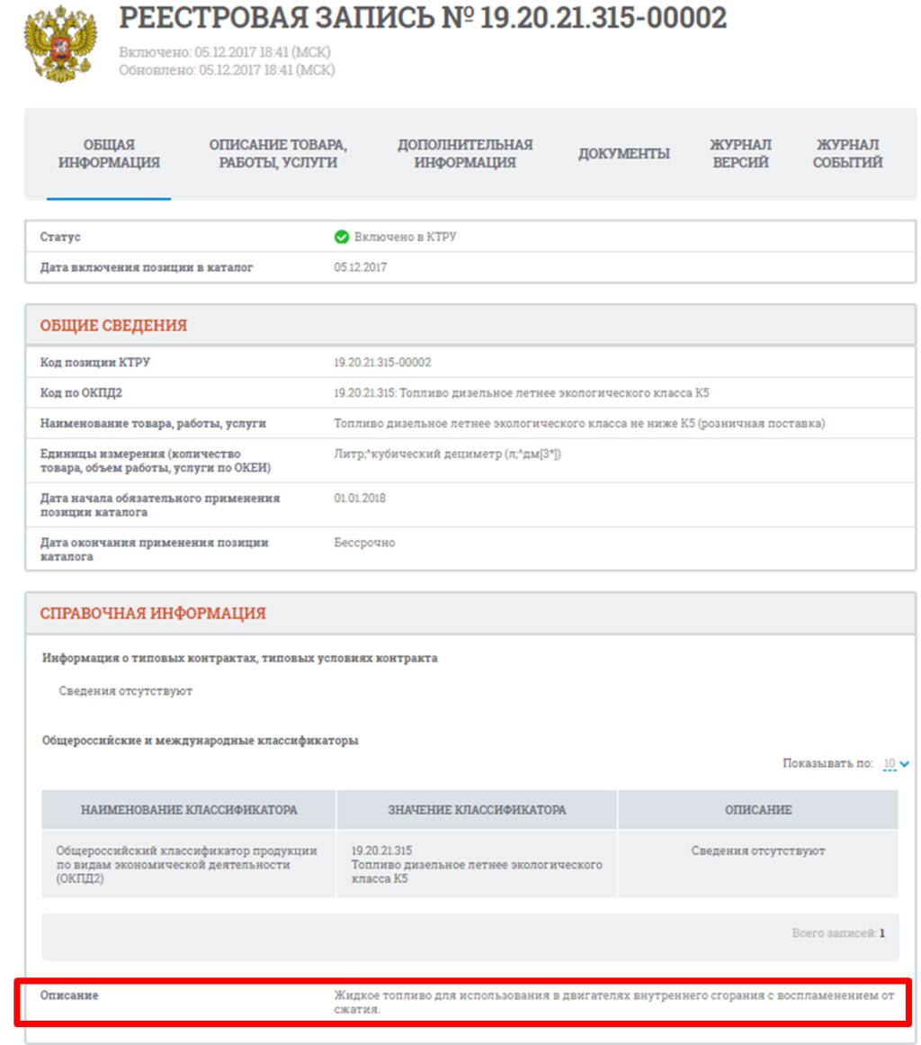
Еще раз обращаем внимание на то, что заказчик обязан при планировании закупки и ее осуществлении использовать информацию, включенную в соответствующую позицию КТРУ, в том числе указывать согласно такой позиции следующую информацию:
а) наименование товара, работы, услуги;
б) единицы измерения количества товара, объема выполняемой работы, оказываемой услуги (при наличии);
в) описание товара, работы, услуги (при наличии такого описания в позиции).

Понятие «описание товара, работы, услуги» не ограничивается одноименной вкладкой в карточке позиции КТРУ в ЕИС – к нему относится также поле «Описание», выделенное на скриншоте выше.

Если позиция КТРУ 19.20.21.315-00002 содержит, например, заполненный раздел «Описание», значит соответствующее описание должно содержаться и в позиции плана – графика, и в разделе «Описание» конкретной закупки. При этом, если в одной закупке таких позиций КТРУ несколько, то в разделе «Описание» делается пометка к какой конкретно позиции КТРУ относится указанное описание, например может выглядеть так: «Описание дизельного топлива - жидкое топливо для использования в двигателях внутреннего сгорания с воспламенением от сжатия».

В случае если в спецификации объекта закупки присутствует несколько позиций КТРУ, в наименовании закупки рекомендуется использовать термины, содержащиеся в позициях КТРУ.

Например, спецификация сформированной закупки включает следующие позиции КТРУ:

19.20.21.325-00002 - Топливо дизельное зимнее экологического класса не ниже К5 (розничная поставка);

19.20.21.135-00001 - Бензин автомобильный АИ-95 экологического класса не ниже К5 (розничная реализация);

19.20.21.125-00001 - Бензин автомобильный АИ-92 экологического класса не ниже К5 (розничная реализация);

то не рекомендуется указывать в наименовании закупки «Поставка ГСМ», корректнее будет наименование закупки «Поставка бензина автомобильного и дизельного топлива», «Поставка автомобильного топлива» и т.д.

К выбору позиции КТРУ для её использования при планировании закупочной деятельности и в закупках следует подходить очень внимательно, т.к. характеристики, указанные в позициях отличаются минимально. В практике Управления уже встречались возвраты закупок по данной причине.

Отметим еще одну особенность характеристик, указанных в позиции КТРУ: они делятся на «Обязательные» и «Необязательные». В открытой части ЕИС такой информации нет, в то время как в АИС МЗ в справочнике КТРУ (Справочники - Общесистемные справочники – Категории ТРУ) такая информация представлена (см. скриншот ниже). В данном примере характеристику «Тип матрицы» использовать в плане-графике и, соответственно, в закупке – не обязательно.

При этом обращаем внимание на то, что в случае, если характеристика «Тип матрицы» не использовалась в плане-графике закупок – её не должно быть и в характеристиках объекта соответствующей закупки в случае дополнения заказчиком характеристик КТРУ по данной позиции.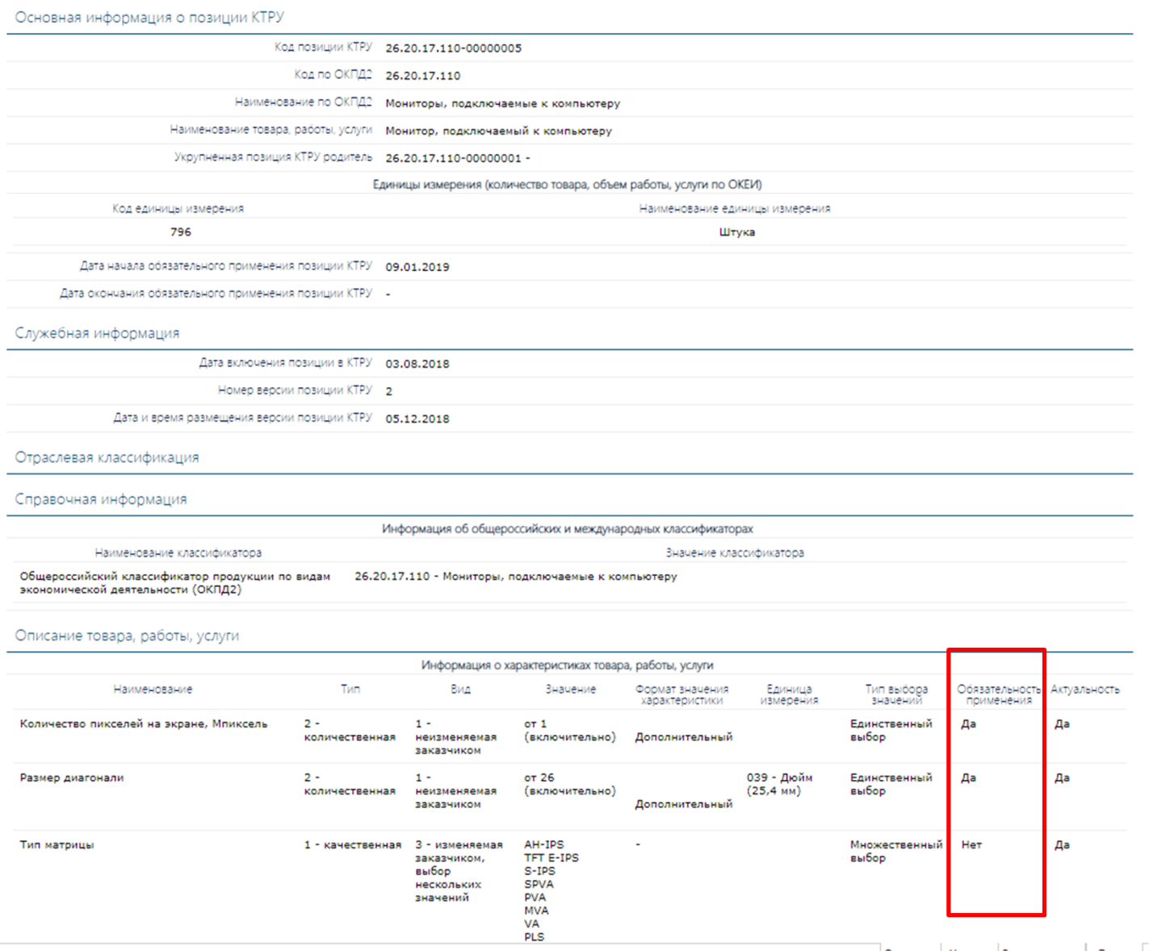

Кроме того, в АИС МЗ визуально отображается еще одна дифференциация характеристик КТРУ, указанная в столбце «Тип выбора значений». Характеристики по данному критерию бывают с единственным и множественным выбором:

Единственный выбор - по данной характеристике можно использовать только одно значение;

Множественный выбор: по данной характеристике можно использовать несколько значений (при этом в Приложении к закупке № 3 Показатели товара значение соответствующих характеристик указывается через союзы «и», «или» и т.д., в зависимости от ситуации.) Например, в приведенном на скриншоте выше примере, характеристики матрицы монитора в Приложении к закупке № 3 Показатели товара, следует указать через союз «или».

- Некоторые особенности планирования закупок, связанные с использованием КТРУ

В связи с планированием закупочной деятельности заказчиками городского округа г. Воронеж в АИС МЗ следует обратить особое внимание на порядок отмены и изменения позиций планов закупок (далее – ППЗ) и планов-графиков (далее – ППГ), в связи с введением КТРУ.

В случае, если заказчик сформировал ППЗ и ППГ на основании позиции КТРУ, а впоследствии выяснилось, что для закупки требуется использовать ППГ и ППЗ, сформированные на основании ОКПД2, необходимо осуществить следующее:
- Отменить ППГ и затем опубликовать текущую версию ПГ в ЕИС;
- Внести изменение в ППЗ и затем опубликовать текущую версию ПЗ в ЕИС;
- Создать новую ППГ на основании опубликованной ППЗ и опубликовать текущую версию ПГ в ЕИС.

В случае отклонения от данного алгоритма возможны ситуации, при которых заказчик будет сталкиваться с ошибками, требующими для решения привлечения разработчиков и дополнительных временных затрат. Предупредить такие ситуации возможно, но данные мероприятия значительно увеличат сроки работы в части планирования для всех заказчиков, в связи с этим было принято решение на данный момент ограничиться методическим сопровождением проблемы.

Напоминаем, что информация об изменениях алгоритмов работы АИС МЗ доводится до заказчиков в разделе «Объявления», попасть в который можно, нажав соответствующую ссылку с главной страницы сайта.

- Что делать, если нужной позиции нет в каталоге

Каталог товаров и услуг находится только в процессе формирования. В нем представлены далеко не все объекты закупки. Поэтому в случае, если все приведенные выше способы поиска результата не дали и заказчик убедился, что необходимая позиция в КТРУ отсутствует, осуществляется планирование закупки и непосредственно сама закупка без использования КТРУ, в соответствии с нормами Закона 44-ФЗ.
Приложение № 1

Обзор практики использования КТРУ: за что наказывают УФАСы

При планировании и проведении закупок заказчик обязан использовать каталог товаров, работ и услуг (КТРУ) ЕИС. КТРУ постоянно пополняют новыми позициями, которые становятся обязательными с указанной в карточке даты. Расскажем, какие ошибки выявляют контрольные органы в применении КТРУ.
Неверно выбран код позиции КТРУ
Такая ошибка влечет за собой неправильное наименование объекта закупки и часто указание излишних характеристик. Все это расценивается как проведение закупки без учета КТРУ и нарушение Закона N 44-ФЗ (Решения Новгородского УФАС от 17.10.2018, от 21.05.2018).
Не обоснованы дополнительные характеристики товара
При составлении планов закупок, планов-графиков и документации о закупке заказчик обязан использовать характеристики соответствующей позиции КТРУ. Можно указать и дополнительные характеристики, однако такую необходимость нужно обосновать. Отсутствие обоснования считается нарушением (Решение Омского УФАС от 17.10.2018, Решение Астраханского УФАС от 21.06.2018).
Неубедительно обоснована необходимость в дополнительных характеристиках
Практика контрольных органов показывает, что обоснование необходимости дополнительных показателей должно быть максимально полным и аргументированным.
Краснодарский УФАС не засчитал за исполнение обязанности ссылку на право заказчика указать дополнительные характеристики.
В другой ситуации заказчик обосновал потребность в дополнительных показателях безопасностью пациентов и удобством медперсонала (снижается риск осложнений при выполнении процедур). Однако и это не устроило контрольный орган. Челябинский УФАС не увидел, в чем преимущество товаров с установленными характеристиками и за счет чего достигается безопасность пациентов.
Проблем не возникло, когда заказчик по каждой дополнительной характеристике обосновал ее функциональную необходимость. В этом случае Челябинский УФАС признал использование дополнительных параметров правомерным. В подобном деле к аналогичному мнению пришел Ульяновский УФАС.

